[[Portada do REA ]]

DIARIO DE APRENDIZAXE
DIARIO DE APRENDIZAXE – Unha luminosa Idade Media
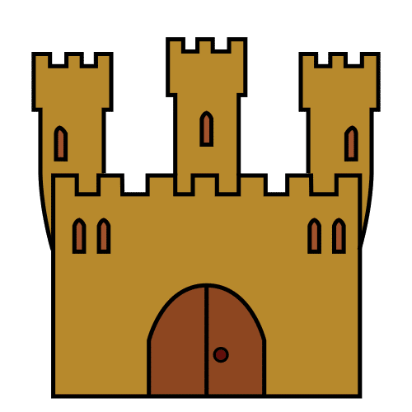
DIARIO DE APRENDIZAXE – Uns séculos non tan escuros...

ÍNDICE
0. Instrucións e Identificación do alumno/a 3
1. Bloque 1: Uns séculos non tan escuros...! 4
2. Bloque 2: Imos polo reto! Repasando o que xa sabemos! 9
3. Bloque 3: Unha longa Idade de Pedra. 11
4. Bloque 4: Imos polo Reto! 18
5. Bloque 5: Revisemos o aprendido 22

INSTRUCIÓNS E IDENTIFICACIÓN ALUMNO/A
A idea deste diario de aprendizaxe, é que non sexa só un portfolio individual, pretendendo que contribúa ao traballo colaborativo por medio dunha posta en común, despois de que cada alumno/a cubra cada un dos bloques.

Diario de aprendizaxe individual de:

Nombre:
Xeografía e Historia 2º ESO | Grupo:

Deberás cubrir este diario de aprendizaxe segundo te indiquen as instruccións da unidade e segundo avances na túa aprendizaxe.
Serviráte de axuda para:

- Reflexionar sobre a túa aprendizaxe
- Compartir información cos teus compañeiros e compañeiras de grupo.
- Acadar o reto proposto.

Ao longo deste diario de aprendizaxe encontrarás actividades individuais e actividades grupais, para as que se emprega a seguinte lenda de cores con fin de facilitar a súa diferenciación:

- Actividades individuais.
- Actividades grupais.

BLOQUE 1: Uns séculos non tan escuros...
Ao inicio de cada actividade se propón un reto que debemos conseguir xunto cos nosos/as compañeiros/as. É importante descubrir o que nos pide que fagamos e, para iso, teremos que analizar a actividade e pensar nos puntos a conseguir.

Fase 1.
1.1. Descubrir:
Título da actividade: O reto. Coidamos do noso patrimonio.
Nesta unidade teredes que enfrontarvos a un reto que une novas tecnoloxías, historia, arte e aventura!
O obxectivo é que entre todos e todas poñades a vosa pegada na preservación do patrimonio da vosa contorna, especialmente na de aqueles monumentos ou obras do período medieval.
Para conseguilo, escolleredes unha serie de monumentos dos que teñades máis preto e teredes que investigar a súa historia, describir o seu estilo artístico e aportar a maior cantidade de información da que sexades capaces.
Como podemos facelo?
- O primeiro paso sempre é estar ben informados, e para iso seredes investigadores encargados de sacar á luz a historia deses monumentos.
- A segunda parte é difundir esa información, porque o coñecemento que non se comparte é coñecemento perdido!
Para esta segunda parte teredes tres opcións, aínda que todas elas son complementarias.
- Nesta opción elaboraredes unhas infografías cos datos do monumento: data, contexto histórico, estilo artístico, importancia na contorna, etc.
- Crear uns códigos QR que conteñan a mesma información das infografías.
- Realizar un estudo da historia da vosa contorna e escoller os monumentos máis importantes que se poden visitar.

Título da actividade: Como era realmente a Idade Media?
.
- Invitámosvos a que investiguedes e pensedes en grupo sobre estas cuestións. Despois, deberedes escribir individualmente as vosas respostas no voso caderno :
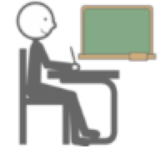
    - Que se che ven á mente cando falamos da Idade Media?
…
…
.
    - Que te fai pensar dese xeito na Idade Media? Algunha película, libro, publicación?
…
…
.

1.1.3. Que imos facer (resúmeo brevemente) e indica para que cres que precisamos.
…
…
…

1.1.4 .Redacta as tarefas das que consta o reto. Se non o tes claro, pode que precises aclaración do/a profesor/a.
…
…
…

1.1.5. Indica que farías ti para conseguir o reto e favorecer o traballo en equipo.
…
…
…

Recordade:
Xa traballamos conceptos este curso que nos van ser moi útiles para conseguir superar o reto. Agora, imos pensar nalgunha actividade (pode ser doutras materias) parecida e que resolveses con anterioridade que che poida axudar neste reto.
Actividade anterior (descrición do que fixestes neste curso e que vai a ser útil agora):
…
…
…

Que tiven que resolver nesa actividade e como o fixen?
…
…
…

Como o podería aplicar nas tarefas que me corresponden deste reto?
…
…
…

E nas tarefas que lle corresponden os meus compañeiros e as miñas compañeiras?
…
…
…

É importante que, unha vez que respondas estas cuestións, tú e os teus compañeiros e compañeiras poñades en común este apartado “Recorda”, xa que vos servirá de axuda para avanzar na resolución do reto.
Diario común: agora, anota as conclusión ás que chegastes no grupo despois da posta en común.

…
…
…
…
…

Título da actividade: Comezamos!!

https://www.youtube.com/watch?v=Uy4uEZV4jpo

Agora, tras ver este vídeo que vos mostramos a continuación, facede unha táboa no voso cadernos e anotade as respotas ás seguintes preguntas:
- Que sabemos doutros países durante a Idade Media?

- Coñecemos monumentos medievais conservados na nosa contorna?

- Cal é a visión que se ofrece habitualmente da Idade Media? Podemos poñer algún exemplo?

1.2 Repasando o que xa sabemos.
Título da actividade: Unha pequena reflexión antes de continuar.
A continuación, e logo de ter repasado todo o que xa sabiamos e de poñelo en común, responde ás cuestións deste apartado no diario de aprendizaxe.
Para facer unha reflexión profunda podes ter en conta as seguintes cuestións:

- Tendo en conta o desenvolvemento histórico que vimos ata o de agora, que cambios importantes cres que se produciron na Idade Media en Europa?

- É importante coñecer a Historia doutros territorios? Por que?

- Podemos entender a Historia como algo que evoluciona de xeito positivo?

BLOQUE 2: ¡IMOS POLO RETO!
Agora que xa sabes cal é o reto, e cales son as túas tarefas dentro del, imos por él!

En primeiro lugar, tes que pensar nos coñecementos que precisades para conseguilo. Unha vez identificados, pensa nas dificultades que presenta o reto e as tarefas que te corresponden. É importante identificar isto.
Estes pequenos problemas e o xeito de resolvelos buscando entre todos a axuda que precisades. Ademais, identificaremos as nosas habilidades compartíndoas co resto do grupo, xa que somos un equipo e servirannos para superar as dificultades identificadas.

Investigar (traballo individual):

Que ferramientas e/ou coñecementos precisas para resolver o reto?
…
…
…

Teño unha tarefa que resolver, teño as ferramientas e/ou coñecementos, pero aínda así, encóntrome con estas dificultades:
…
…
…

Como puedo resolver estes problemas?
…
…
…

Ónde podo buscar axuda?
…
…
…

Que habilidades teño que poidan axudarme a min ou a miñas compañeiras e compañeiros a superar estes problemas?
…
…
…

Recorda que, unha vez teñas respondidas estas cuestións é importante que tú e os teus compañeiras e compañeiros poñades en común este apartado “Imos polo reto!”, xa que vos servirá de axuda para resolver entre todos este reto de xeito colaborativo.

Diario común: agora anota as conclusións as que chegastes no grupo logo da posta en común.

…
…
…
…
…
…
…
…
…
…
…

BLOQUE 3: Unha longa Idade Media.

3.1. Unha sociedade estamental. Ya no esta?

Título da actividade: Medievalizámonos!

Vamos a dividirnos por estamentos sociais, de xeito proporcional á sociedade mefieval feudal. En equipo, cada estamento, elaborade un esquema simple coas obrigas, vantaxes e desvantaxes de cada estamento.
- Gustaríache cambiar algo?.
- Entendes as motivacións das revoltas campesiñas como a dos Irmandiños?
- Reflexiona desde o punto de vista do teu estamento feudal.

3.2. Un mundo de castelos, damas e cabaleiros.
3.2.1: O feudalismo.
Título da actividade: Reflexiona: como é o sistema social actual?

Vimos que na idade media se establecía un sistema xerárquico baseado no poder da nobreza sobre os/as traballadores/as co apoio do clero.

- En que se diferenza co sistema social actual?
- Cal é o sistema político que existe na actualidade en Europa?

Título da actividade: Galicia Territorio de castelos.
Galicia é un territorio cheo de castelos e fortalezas, con algúns exemplos tan espectaculares como os de Monforte, Monterrei, Pambre, Soutomaior... Pero quizais o feito que máis chama a atención e a das igrexas e catedrais fortificadas, como pode ser a igrexa de San Pedro de Portomarín ou a propia catedral de Tui.
Estas fortificacións foron construidas para defenderse de inimigos próximos ou doutros que viñan de lonxe, como os vikingos! Para defender a costa dos ataques destes guerreiros do norte de Europa, no século dez (X) o bispo Cresconio de Santiago mandou levantar as Torres de Oeste, en Catoira, onde cada ano se celebra a Romaría Vikinga. Observa estes dous vídeos e despois responde ás cuestións que se propoñen na seguinte actividade:
- Onde se comezan a construír os primeiros castelos en Galicia?

- Entre que séculos as fortificacións baixan aos vales edificándose torres de pequeñas dimensións?

- Os castelos tamén tiveron unha funcionalidade máis alá da defensiva, cal era?

  - En que séculos apareceron os vikingos nas costas de Galicia?

  - Que ruta protexían as Torres do Oeste?

Título da actividade: Reflexionamos sobre a arte e o patrimonio.
Despois de ter visto os diferentes estilos artísticos do período vai ao teu diario de aprendizaxe e responde ás cuestións desta parte da unidade.
Como creo que inflúe a sociedade na arte que se fai nese momento?
- Que factores afectan á conservación do patrimonio?

- Débense conservar todos os restos do pasado na actualidade?

- Que alternativas de conservación se me ocorren ademais dos museos tradicionais?

3 A arte medieval.
3.1 A arte románica.
Título da actividade: As Igrexas de peregrinación.
As igrexas de peregrinación foron a solución ás novas necesidades que crearon as peregrinacións e os desprazamentos de fieis ao longo de Europa occidental.
Estes dous exemplos propostos ilustan as características do que se denomina Igrexas de peregrinación, Fíxate nas similitudes e diferenzas!
Na primeira imaxe podes ver a catedral de Santiago de Compostela.
Na segunda imaxe a basílica de S. Sernín de Toulousse, ambas do século once (XI)
Catedral de Santiago. | Basílica de S. Sernín de Toulousse.

Título da actividade: Identifica as partes dunha igrexa románica.
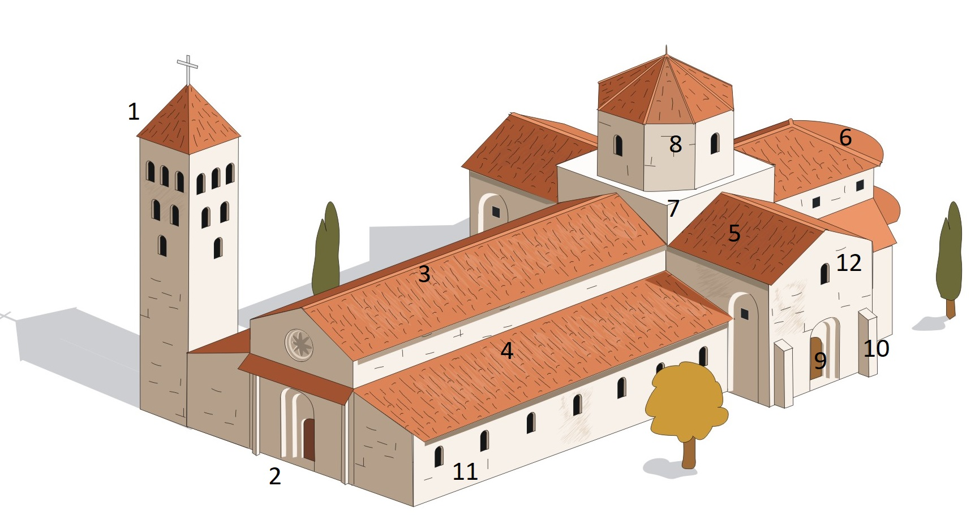
Identifica as partes, co seu número correspondente:
Naves:
Cruceiro:
Ábsida:
Portas:
Torre campanario:
Actividades finais.

Título da actividade: Un caso práctico: A restauración do Pórtico da Gloria.

O deterioro das obras de arte debidas ó paso do tempo fan que o resultado moitas veces cambie a imaxe que temos desas obras e resulte un pouco estraño ao principio ver o novo aspecto
Despois de ver como foi o proceso e as diferentes policromías polas que pasou o Pórtico.
Responde no teu caderno as seguintes cuestións.
- Que opinas destas restauracións?

- Cales foron os principais danos que atoparon no Pórtico?

- Que medidas de conservación se tomaron para protexer o Pórtico?

- Coñeces algún caso da túa contorna que precise tamén un bo lavado de faciana?

A arte gótica.
Título da actividade: Reconstruímos Notre Damme.
En 2019 a catedral de Notre Dame de París sufriu un terrible incendio que se orixinou durante unhas obras de restauración no tellado. Aínda que a catedral non se derrumbou e resistiu bastante ben, a agulla que remataba o edificio e que estaba feita de madeira queimouse completamente e caeu: a caída da agulla de Notre Dame foi todo un símbolo para Francia, pois trátase dunha das catedrais máis famosas e recoñecibles da historia da arte.
Agora tócavos a vós facer as vosas propostas para reconstruir Notre Dame. Que vos parece?
Habería que respectar a arquitectura orixinal ou pensades que é unha boa idea actualizar os monumentos e a arte se a ocasión o permite?
Collede os vosos cadernos e debuxade as vosas ideas! A contincuación, poñede en común as vosas propostas e votade cal pensades que é a mellor opción para reconstruir a catedral.

A arte hispanomusulmana.
Título da actividade: Creamos un caligrama.
Utilizando o basmala (esta vez escrito en galego), tentade imitar aos artistas árabes e crear, na vosa libreta, o voso propio caligrama. Tedes 10 minutos para a vosa tarefa.

Título da actividade: A orixe dos nomes!
Busca na páxina da RAG o significado do teu nome. Engadir logo o nome de dúas persoas que se chamen igual que tu.

Título da actividade: O A Córdoba califal.

1.-Con que cidades comparan a cidade de Córdoba?

2.- De que países actuais son capitais?

3.- Avances da cidade. Escollede o que consideredes máis destacado ou importante.

4.- Que inventos relaciónanse con Córdoba?

Actividades finais

Título da actividade: O poema da fonte dos leóns .

1.- Se o Corán prohibía a representación de figuras humanas e animais, por que na Alhambra de Granada hai 12 leóns vertendo auga e suxeitando unha fonte?

2.- Con que calificativos definiriades a un león?

3.-Pode haber algunha relación entre un león e o sultán? Cal? Que calificativos da cuestión 2 poderiades utilizar para definir a un sultán?

4.- Observade os leons na imaxe. Son todos iguais? Que diferencias vedes? Cal se cre que é a súa orixe?

5.- Cales son as principais ideas do poema? De quen fala? Que se di del? Explicade as palabras marcadas en negriña.

6.- Seriades quen de dedicarlle vós un poema (un cuarteto) á mesma fonte?

4. BLOQUE 4: ¡IMOS POLO RETO!
Agora que xa sabes cal é o reto a conseguir e cales son as túas tarefas dentro del. Imos por él!

Título da actividade: O reto.

Antes de comezar:

- Es capaz de identificar algunha mostra de arte medieval na túa contorna? Pode ser unha construción, unha pintura ou unha escultura.

O obxectivo é analizar os restos medievais na vosa contorna, para poñer en valor o noso patrimonio e facelo accesible a todos e a todas que o visiten e aos vosos compañeiros e compañeiras.
O reto está disposto en tres chanzos.
Nun primeiro momento un grupo se vai a encargar de crear unha infografía do exemplo seleccionado.
Outro grupo recollerá o traballo dos compañerios e compañeiras, a infografía e vaille añadir nova información. Creando un QR que inclúa a infografía e novos datos que a podan enriquecer, para facer unha explicación máis completa.
No terceiro paso, outro grupo recollerá a información do resto de compañeiros e compañeiras, para crear un itinerariovirtula para a visita do exemplo elexido.
Para superar o reto, o proxecto final deberá responder, como mínimo, a un destes tres retos:

Reto 1. Creamos unha infografía!!

Coa axuda de un programa como LibreOffice ou similar Tedes que crear unha infografía que recolla a maior información posible, dun xeito riguroso e visual, do exemplo seleccionado polo grupo.
https://www.youtube.com/watch?v=GorwNyXqEbY
Recorda que a infografía debe basearse en imaxes, esquemas, mapas conceptuais e textos minimalistas.
Facede que a información sexa moi visual e que entre polos ollos!!
Reto 1: Infografía de.........

Reto 2 : Facemos un QR!!
Un segundo grupo de alumnos e alumnas recollerá o reto 1, a infografía para incluíla, xunto con nova información nun QR, que como sabedes pode ser lído por un dispositivo móbil e levarnos directamente a unha pa´xina web, un mapa de localización, un vídeo, e tamén á infografía do reto 1.
Creade un QR que facilite a visita ao exemplo elexido, enriquecéndoo con nova información, visual, auditiva......
Reto 2 : QR de.......

Reto 3. A visita virtual!!
Este reto, consiste en crear un itinerario virtual, para complementar unha visita física ou para facer a visita dun xeito remoto.
Para elo empregaremos a ferramenta de Google Tour Creator, que dun xeito moi sinxelo e intuitivo, vainos permitir crear un percorrido virtual e integrar a información anterior nel.
Reto 3: O percorrido por.........

Despois de moito traballo, o grupo acadou o reto final. Foron días de compartir coñecementos, superar dificultades e poñer en común, ferramentas e habilidades que contribuíron á resolución do reto final. Ademais da satisfacción polo traballo ben feito, o que aprendemos neste reto serviranos nun futuro para resolver situacións similares.

Título da actividade: Reflexión.

Nesta ocasión tedes que reflexionar sobre como foi o desenvolvemento do reto.
Podedes guiarvos por estas preguntas para redactar a vosa reflexión:

Que foi o máis difícil á hora de conseguir o reto proposto? Que foi o máis sinxelo?
…
…
…

- Que aprendín durante a elaboración do producto final?
…
…
…

- Como empreguei os coñecementos que aprendín durante esta unidade?
…
…
…

- Como foi a miña participación dentro do grupo?
…
…
…

- Cambiaría algunha cousa se tivera que facer o reto de novo?
…
…
…

Diario común: comenta co resto do grupo as súas respostas neste apartado. Esta posta en común vos servirá para ver as diferentes visións que tendes cada un de vos sobre como acadastes o reto final.

…
…
...

5. BLOQUE 5: Revisemos o aprendido !

Chega o momento de ver o que fixeron os nosos compañeiros e as nosas compañeiras, así como de valorar as súas solucións para acadar o reto.

Fai falta que cada grupo expoña o seu reto final e o seu xeito de acadalo, explicando o proceso en cada unha das fases.
Na siguinte táboa valora do 1-3 os aspectos que se indican dos retos finais dos grupos da túa clase.

Explorar Reto final
Orixinalidade da solución das tarefas individuais que compoñen el reto.
O reto mostra un buen traballo en equipo.
A exposición oral do reto é axeitada á solución que se expón.
O reto final mostra que non superaron algunhas das dificultades atopadas.
Engadir tantas valoracións como se considere preciso ou en función da situación de aprendizaxe.

Diario común: comenta co resto de grupos as puntuacións deste apartado. Esta posta en común vos servirá para analizar as diferentes visións que tedes cada un/unha de vos sobre como desenvolvestes as tarefas ata acadar o reto final. A continuación, anota un resumo das conclusións xerais:
…
…
...
...
...
...


“Diario de Aprendizaxe: Uns séculos non tan escuros...”, do proxecto cREAgal, se publica con Licencia Creative Commons Reconocimiento No-comercial Compartir igual 4.0

